Технологическая карта – инструкция по выполнению лабораторной работы
Измерение потенциалов точек электрической цепи

Цель работы: Научиться измерять потенциалы точек электрической цепи и по данным измерений строить потенциальную диаграмму. Сравнить опытные значения потенциалов с расчетными.

Приборы и оборудование:
- Батареи аккумуляторные Е1 и Е2.
- Вольтметр М45 0 – 15 В.
- Реостат R1 = 10 Ом
- Реостат R2 = 20 Ом
- Реостат R3 = 30 Ом.
- Ключ.

Схема опыта: Рис.1.
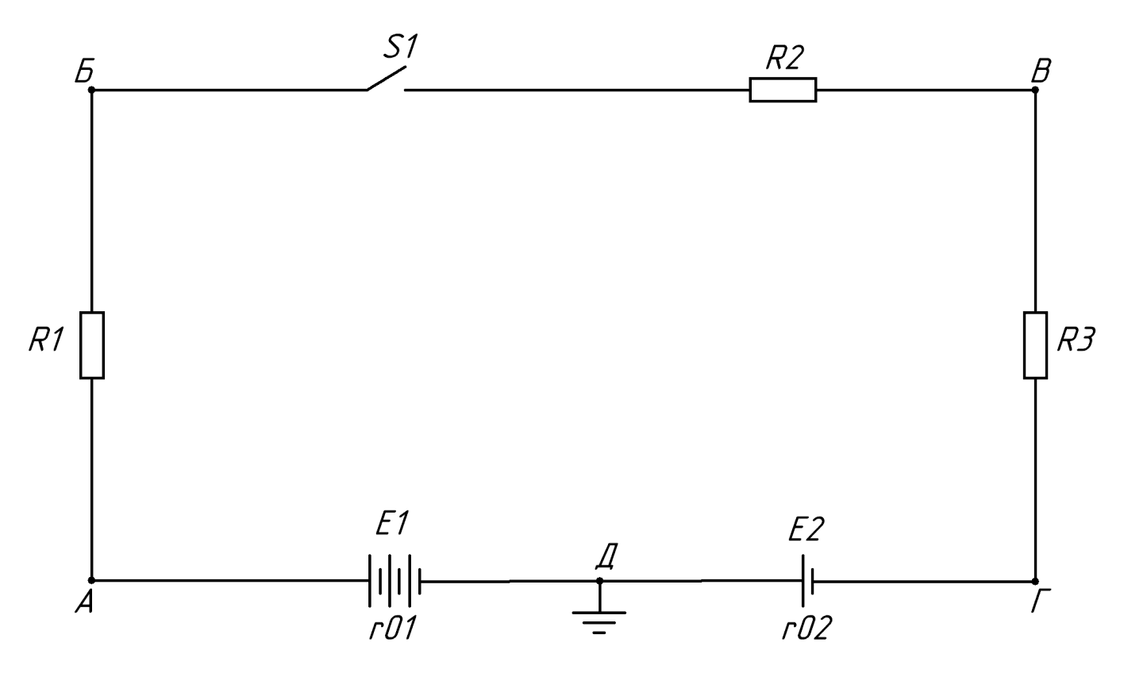

Порядок работы.
- Ознакомиться с приборами и оборудованием необходимым для выполнения работы, записать их основные технические данные.
- Измерить ЭДС каждого источника питания вольтметром.
- Собрать схему (рис.1) и предъявить ее на проверку руководителю. При замкнутом рубильнике измерить вольтметром потенциалы точек А, Б, В, Г и напряжение U_{БВ.}
- Собрать схему (рис.2) и предъявить ее на проверку руководителю. Измерить потенциалы точек А, Б, В, Г и напряжение U_{БВ} при замкнутом рубильнике. Результаты измерений занести в таблицу 1.

Схема опыта: Рис.2.
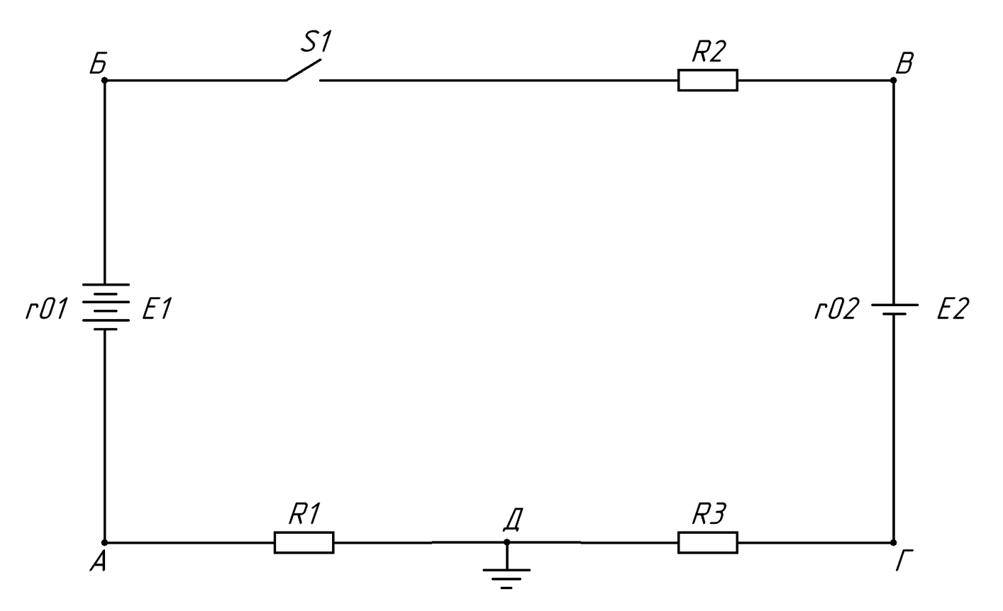
- Имея в виду, что R1 = 10 Ом, R2 = 20 Ом, R3 = 30 Ом, зная ЭДС Е₁ и Е₂ рассчитать для каждого случая φ_{А}, φ_{Б}, φ_{В}, φ_{Г}, φ _{Д}, U_{БВ.}
Принять R₀₁ = 0, R₀₂ = 0.
Результаты расчетов занести в таблицу 1.
Сила тока , А.

Таблица 1 Результаты измерений и вычислений
№ схемы | Е₁ | Е₂ | φ_{А} , В |  | φ_{Б} , В |  | φ_{В} , В |  | φ_{Г} , В |  | φ _{Д} , В |  | U_{БВ} , В
 |  |  | опыт | расчет | опыт | расчет | опыт | расчет | опыт | расчет | опыт | расчет | опыт | расчет

1
2

6. По опытным данным для каждого случая построить в масштабе потенциальную диаграмму контура АБВГД φ = f(R)
Масштабы: М_{R} = Ом/см; М _{φ} = В/см
Опыт 1 Опыт 2
φ, В φ, В

R, Ом R, Ом

5. Составить отчет о проделанной работе.
- Ответить на контрольные вопросы:
- Как определить падение напряжения внутри источника питания?
- Каким образом можно измерить ЭДС источника тока?
- Что называется ЭДС источника тока?

